Приложение 4 ПРОГНОЗИРУЕМЫЙ РЕЗУЛЬТАТ.
5 класс
Рисунок 1-Выполнение геометрических фигур в технике изонить.
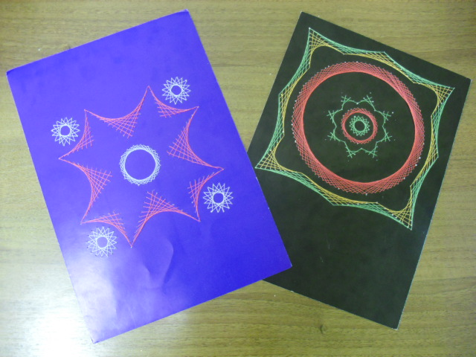
Рисунок 2 - Изготовление декоративной бабочки.
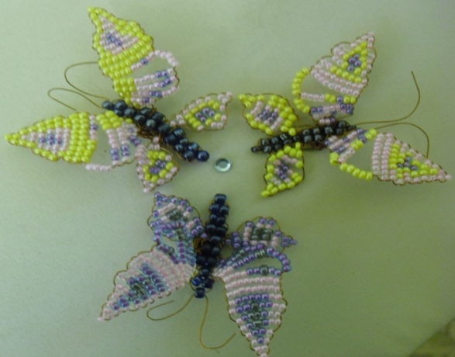 | 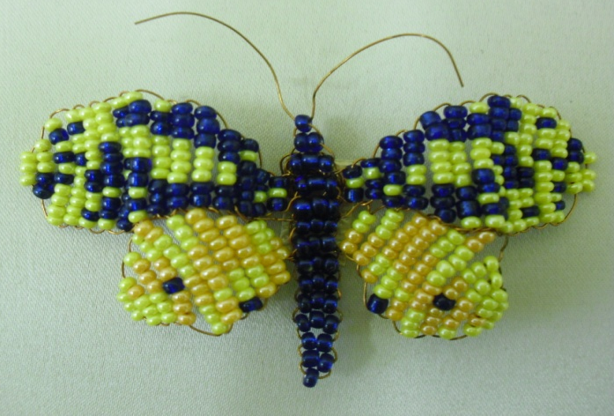

Рисунок 3 - Изготовление изделий объёмной формы.

6 класс
Рисунок 4 - Выполнение декоративного панно в технике изонить - знаки зодиака.
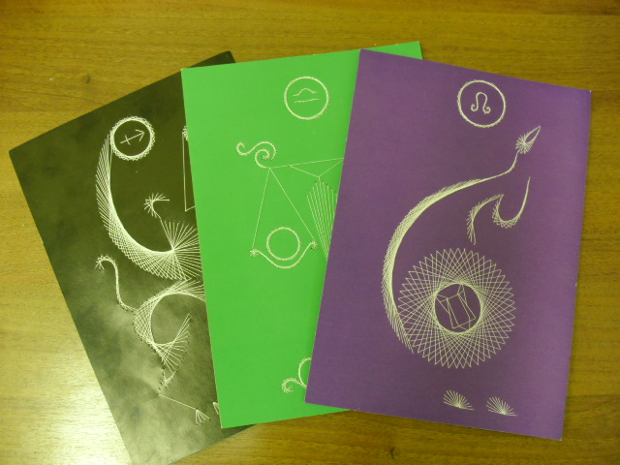
Рисунок 5 - Выполнение элементов изделия (декоративного панно) в технике гильоширования.
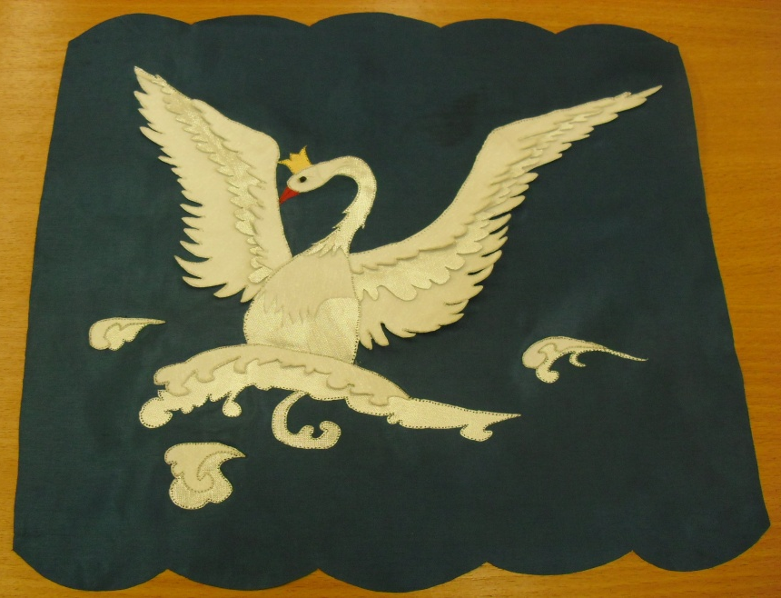
Рисунок 6 - Изготовление изделий из модулей.

7 класс
Рисунок 7 - Чертёж деталей, которые можно выполнить на токарном станке.
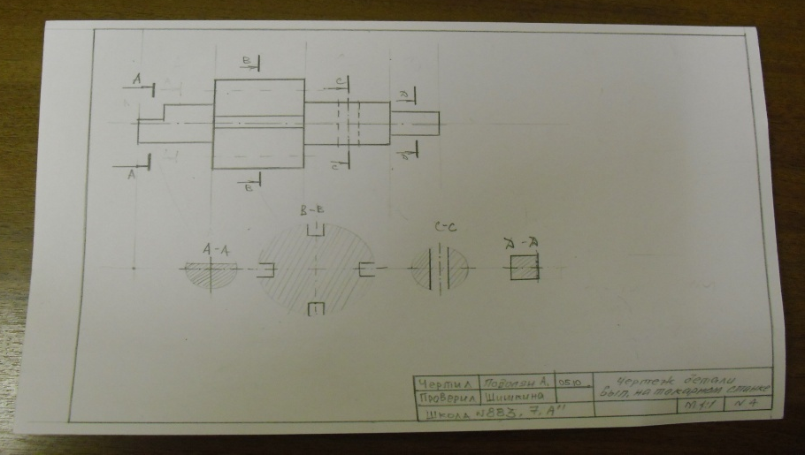
Рисунок 8 - Простейшие геометрические построения (три вида проекции).
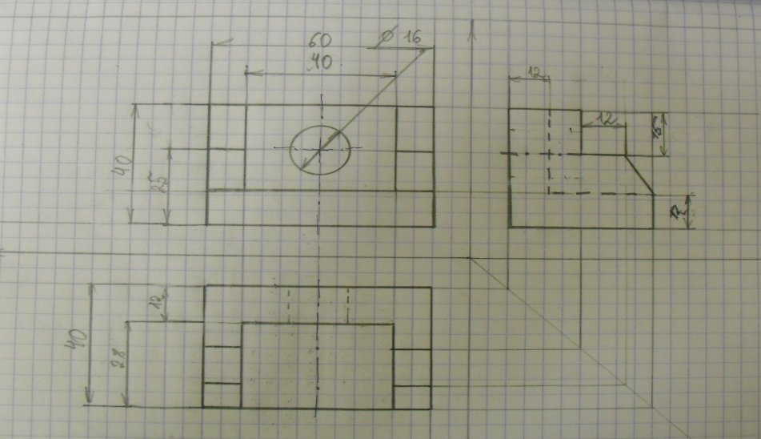
Рисунок 9 - Изготовление декоративной доски (штриховое выжигание).
